Comitato Pegli bene comune– E’ sempre più un bel…vedere!
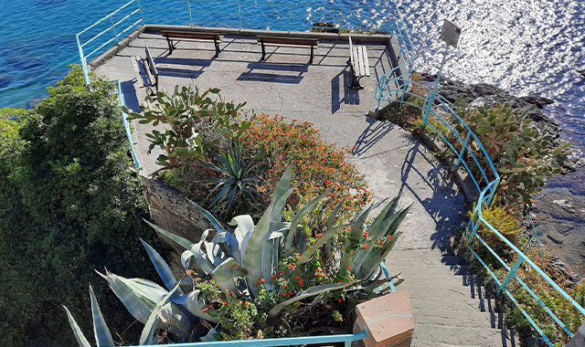
Sabato 6 novembre, mattinata di lavoro per i volontari del Comitato Pegli Bene Comune in un luogo tra i più belli e caratteristici del nostro quartiere Il Belvedere “Padre Guglielmo Salvi“, noto ai vecchi pegliesi come “Scoglio Vittoria”, è stato oggetto di un massiccio intervento di pulizia di scalinate, aiuole e spiaggetta Tutte le aree comuni del Belvedere sono state rimesse in ordine: raccolte e rimosse le foglie, sradicate le erbacce, portati via e avviati alla raccolta differenziata vetro e plastica, tolti quasi tutti da mare e spiaggia. Purtroppo abbiamo trovato anche molte lenze abbandonate, particolarmente pericolose per la fauna marina che rischia di impigliarsi e rimanere soffocata dalle stesse Piacevole e sorprendente, invece, la fioritura regalataci dalla lantana che ha resistito ottimamente alla siccità estiva.
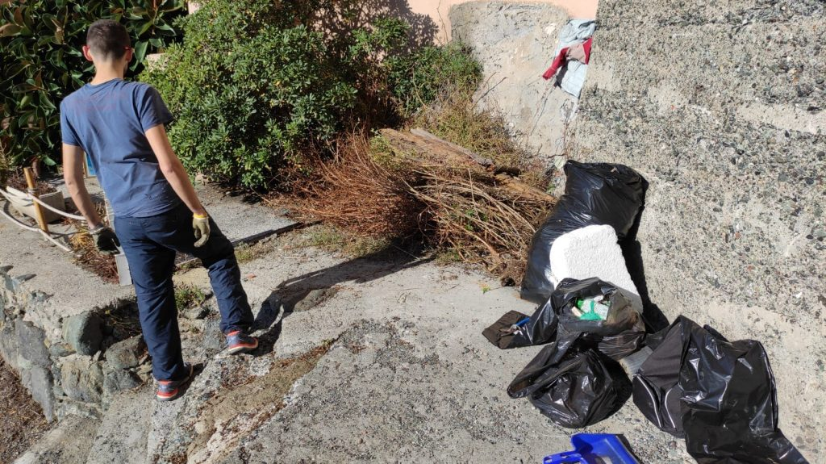
Il Belvedere è già bello così, ma per tornare allo splendore di una volta avrebbe bisogno di maggiore manutenzione, cura e decoro Invitiamo le istituzioni a interessarsi a questo luogo potenzialmente stupendo, che la principessa tedesca Vittoria usava, a fine ‘800, per dipingere il panorama verso Levante di cui si poteva godere dalla terrazza del Belvedere, anzi, dello “scoglio” che le è stato dedicato da Pegli e non lontano dal quale c’è la mitica Pria Pulla!
Comitato Pegli Bene Comune (fonte pagina FB ufficiale)
©Polis SA Magazine- Redazione Liguria

